Волонтеры продали 200 экземпляров газеты «Золотая горка», чтобы порадовать воспитанников детского дома города Берёзовского
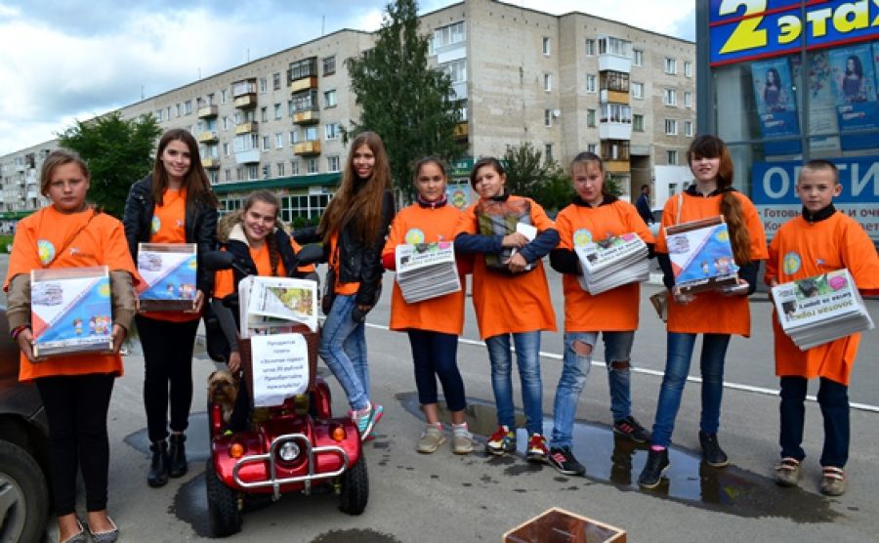
Благотворительная акция «Купи газету – помоги ребенку из детского дома» при поддержке редакции «Золотой горки» состоялась в Берёзовском. 13 школьников-волонтеров на протяжении двух дней, 5 и 6 августа, продавали на улицах города экземпляры газет, безвозмездно выделенные издателем для ее проведения. Все вырученные средства будут потрачены на нужды воспитанников Берёзовского детского дома № 1, расположенного в поселке Монетном. За два дня энтузиастам удалось собрать около 7500 руб.
Верхнее фото Татьяны Каминской: Марина Савицкая, Яна Шалободова, Ксюша Каминская, Алина Семкина, Настя Белозерцева, Полина Калмыкова, Марина Макарова, Лиза и Никита Кардаш общими усилиями продали две сотни газет и вскоре порадуют ребят из детского дома подарками, купленными на эти деньги
Ксюшу и Татьяну Каминских в нашем городе знают многие: это люди с активной жизненной позицией и неиссякаемой энергией, направленной на помощь детям. Мероприятия по сбору средств на лечение нуждающихся ребят, мастер-классы по плетению фенечек для детей-сирот, участие в благотворительных концертах и ярмарках – это только малая часть добрых дел, которыми занимаются мать и дочь. Но совместная с «Золотой горкой» акция – дебютная для Берёзовского. Ранее подобные мероприятия активисты проводили преимущественно в Екатеринбурге.
Помогать детдому Татьяна Каминская и ее юные помощники начали довольно давно. В составе общественной организации «Дорогами добра» Татьяна Анатольевна на протяжении ряда лет побывала в нескольких учреждениях, где живут дети без родителей. Оценив ситуацию, березовчанка решила, что ее помощь нужнее местному детдому, у которого нет постоянных покровителей, а ведь 17 воспитанников казенного учреждения нуждаются во внимании гораздо чаще, чем в такие традиционные праздники как Новый год и День защиты детей. Так Каминская-старшая взяла своеобразное шефство над ребятами.
– Весной мы провели для детей День именинника, подарили им подарки. Сейчас я тоже решила сделать подобное мероприятие, но понимала, что всё, что можно было подарить от нас (от клуба юных волонтеров, который относится к общественной организации детей инвалидов «Содружество» под руководством Людмилы Кривич, – прим. ред.), мы уже подарили, – рассказывает идейный вдохновитель новой акции Татьяна Каминская. – Поэтому в этот раз я кинула клич о помощи в социальных сетях.
И люди откликнулись на призыв. Так, Наталья Кириенко передала для сирот спортивные костюмы, футболки, выделила тысячу рублей. Еще одна женщина, пожелавшая остаться неизвестной, пожертвовала 2 тыс. руб. Земляки стали помогать, и Татьяна Анатольевна поняла, что сможет сделать подарки не только именинникам, а вообще всем детям. Правда, если у нее на руках будут какие-то деньги.

Не просили деньги, а зарабатывали
Сначала Татьяна Каминская съездила в детдом и спросила всех ребятишек о том, что бы они хотели получить в подарок. Затем она придумала, как заработать деньги с помощью газеты «Золотая горка».
11 волонтёров в возрасте от 10 до 17 лет в ярких оранжевых футболках предлагали прохожим купить газету в разных частях города – у магазинов «Райт», «Кировский», «Монетка» и просто на улице. Причем покупатель мог заплатить как положенные 20 руб., так и пожертвовать что-то сверх этой суммы. В качестве сувениров-бонусов волонтёры раздавали участникам акции милых игрушечных цыплят: их, по словам Каминской, иногда тоже покупали. В первый день молодые активисты провели на улице почти весь день, во второй из-за холодной погоды поработали только два часа у «Райта».
Прямо в ходе акции к ребятам неожиданно присоединились еще двое помощников: Кирилл Мухаев и Алёша Ефремов. Они продавали газеты в рамках акции «Выгодные каникулы», но решили примкнуть к волонтёрам и поработать не ради себя, а ради других детей.
В итоге за первый день Кирилл, Алексей, а также Настя Бабинцева, Полина Карханина, Никита с сестрой Лизой Кардаш, Марина Макарова, Полина Калмыкова, Настя Белозерцева, Марина Савицкая, Яна Шолободова, Алина Семкина и Ксюша Каминская насобирали 6300 руб., во второй – 1200 руб.
– Мы рады, что нам удалось осуществить идею с акцией, и мы довольны проделанной работой. Несмотря на то, что большинство людей проходили мимо детей в ярких футболках, теперь практически все ребята в детском доме получат то, что хотели. Часть подарков уже куплена – это часы, портативные колонки и наушники для старшеклассников. Сами волонтеры не остались без награды и получили по воздушному змею, – подводит итоги Татьяна Анатольевна.
Такие акции, по мнению ее организатора, необходимо проводить не только ради сбора средств. Самих волонтеров участие в подобном мероприятии, во-первых, учит сострадать, сопереживать и «жить с открытым добрым чистым сердцем», а во-вторых, служит своеобразным психологическим тренингом, в котором подросток раскрывается, освобождается от комплексов, зажимов и страхов, связанных с общением с незнакомыми людьми.
Далеко не каждый ребенок способен быть волонтёром в силу своих душевных качеств или особенностей воспитания. «Ты что, опять попрошайничать пошла?» – вопрос, который Ксюша Каминская нередко слышит от знакомых девочек…

Сходили в поход без рюкзаков
Мать и дочь Каминские со своими помощниками бывают в детском доме в Монетном не только затем, чтобы вручить детям презенты. Бывает, проводят там за беседой и играми по полдня. Яркое событие под названием «Мы идем в поход» по их инициативе прошло 8 августа. Волонтёры и воспитанники детдома разбились на две команды – мальчики и девочки, самостоятельно сходили за покупками в магазин, где научились правильно выбирать продукты и планировать бюджет.
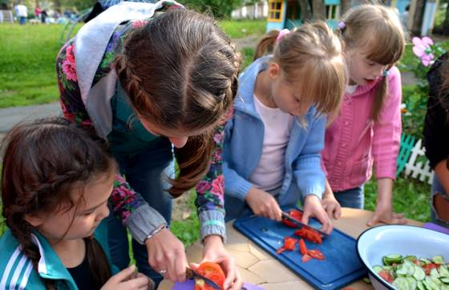
Фото Татьяны Каминской: после того, как ребята сходили в магазин, самостоятельно распланировав свои меню и бюджет, они принялись за приготовление пикника: девочки резали овощные салаты и гору бутербродов, а мальчики жарили сосиски
Затем на поляне возле учреждения раскинули лагерь с играми в дартс, твистер, бадминтон, жаренными на огне сосисками и даже гамаком, куда выстраивалась настоящая очередь: многие из детей видели это нехитрое сооружение впервые. Команда мальчиков занималась установкой палатки и приготовлением сосисок, а команда девочек делала бутерброды и салат из овощей.
Расставались в тот вечер ребята уставшие, но довольные друг другом и, конечно, уверенные, что впереди будет еще немало подобных встреч. Уже 20 августа в детдоме состоится праздник, на котором его воспитанники получат подарки, деньги на которые волонтёры заработали собственным трудом – от продажи газет.

(по материалам Березовского информационного портала «Золотая горка»)

